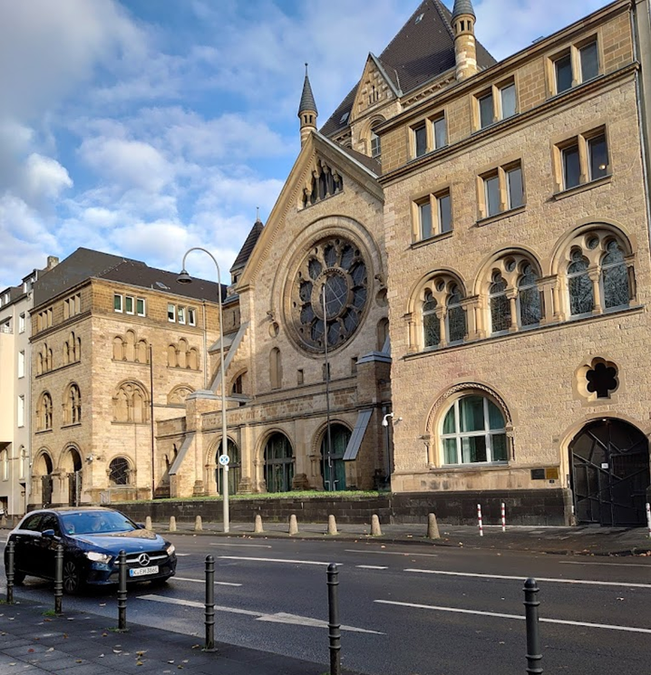
Gebäudekomplex der Synagoge in der Roonstraße

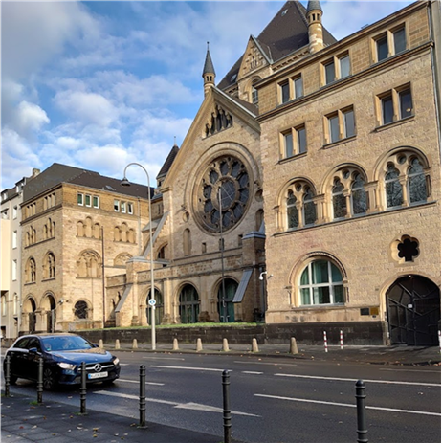
Gebäudekomplex der Synagoge in der
Roonstraße

